MC | الأمم المتحدة
UNEP/MC/COP.1/Dec.14
Distr.: General  22 November 2017  Arabic  Original: English | برنامج الأمم المتحدة للبيئة | 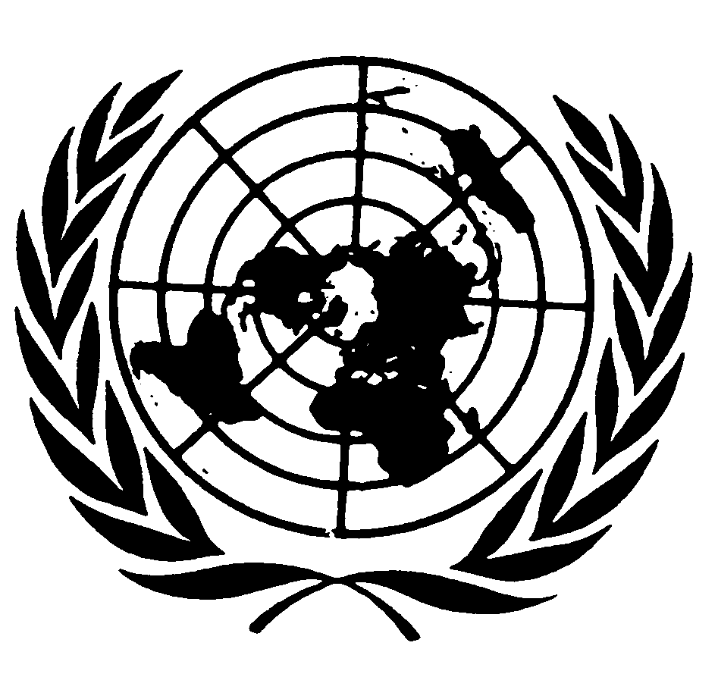
مؤتمر الأطراف في اتفاقية ميناماتا
بشأن الزئبق
الاجتماع الأول
جنيف، 24-29 أيلول/سبتمبر 2017

المقرر الذي اعتمده مؤتمر الأطراف في اتفاقية ميناماتا بشأن الزئبق في اجتماعه الأول

المقرر ا م-1/14: انبعاثات الزئبق ذات الصلة بالحرق المكشوف للنفايات
إن مؤتمر الأطراف،
١- يحيط علماً بالتقرير عن انبعاثات الزئبق المتصلة بإحراق النفايات في الأماكن المفتوحة⁽⁾؛
٢- يسلم بأن الحرق المكشوف قد يكون مصدراً هاماً لانبعاثات الزئبق لم يجر تحديده كمياً؛
٣- يسلم أيضاً بأن التوجيهات بشأن أفضل التقنيات المتاحة وأفضل الممارسات البيئية تفيد بأن الحرق المكشوف للنفايات يعتبر من الممارسات البيئية السيئة التي ينبغي الثني عنها؛
٤- يدعو الأطراف وغيرها من الكيانات والمنظمات المهتمة إلى أن تقدم إلى الأمانة معلومات عن انبعاثات الزئبق من الحرق المكشوف للنفايات؛
٥- يطلب إلى الأمانة أن تواصل تجميع المعلومات عن انبعاثات الزئبق من الحرق المكشوف للنفايات، ولا سيما من البلدان النامية والبلدان التي تمر اقتصاداتها بمرحلة انتقالية، بما في ذلك المعلومات المستمدة من قوائم الجرد والتقييمات الأولية لميناماتا، ومعامِلات الانبعاث والقياسات الحقيقية للانبعاثات التي تقدمها الأطراف، وأي معلومات ذات صلة تضعها مؤتمرات الأطراف في اتفاقية بازل بشأن التحكم في نقل النفايات الخطرة والتخلص منها عبر الحدود، واتفاقية استكهولم بشأن الملوثات العضوية الثابتة، وأن تقدم تلك المعلومات إلى مؤتمر الأطراف لكي ينظر في اجتماعه الثاني في ضرورة اتخاذ مزيد من الإجراءات.

() UNEP/MC/COP.1/19، المرفق.

